Relatorio Teste
Table of contents

================================================================================
🚀 INICIANDO SIMULAÇÃO DO CENÁRIO REAL (BOOTSTRAP)
================================================================================
📅 Período: 36 meses (3 anos)
💰 Budget Marketing: R$ 1,500.00/mês
👥 Base Inicial: 5 usuários pagantes
--------------------------------------------------------------------------------
📐 Gerando granularidades semanal e diária...
✅ df_real_s: 25 semanas geradas
✅ df_real_d: 180 dias gerados
================================================================================
✅ SIMULAÇÃO REAL CONCLUÍDA em 0.52s
================================================================================
========================================================================================
🚀 INICIANDO CENÁRIO 05B — IDEAL (BENCHMARK-DRIVEN) — VERSÃO CORRIGIDA
========================================================================================
🔧 Variáveis de cenário (variacao_params) preparadas.
⏱️ Rodando o motor financeiro com overrides do cenário ideal...
✔️ Motor concluído (tempo: 0.10s).
📐 Gerando granularidades semanal e diária para cenário IDEAL...
✅ df_ideal_s: 25 semanas geradas
✅ df_ideal_d: 180 dias gerados
========================================================================================
✅ CENÁRIO IDEAL CONCLUÍDO em 0.61s
========================================================================================

Pagina 1
🚀 EXECUTANDO GERAÇÃO DA PÁGINA 1...
================================================================================
================================================================================
📊 1.1 TABELA EXECUTIVA MASTER - PROJEÇÃO 36 MESES
================================================================================
Métrica M1 M6 M12 M36 Benchmark Status
---------------------------------------------------------------------------------------------------------
💰 RECEITA
MRR R$ 749 R$ 2.4k R$ 5.3k R$ 59.7k R$ 86.2k 🔴
ARR (Anual) R$ 9.0k R$ 29.0k R$ 63.8k R$ 716.5k R$ 1.0M 🔴
Usuários Ativos 8 25 56 624 901 🔴
📊 UNIT ECONOMICS
LTV/CAC (Índice de Retorno) 1.25x 2.75x 4.27x 4.82x 3.0x ✅
CAC (Custo Aquisição Cliente) R$ 500 R$ 250 R$ 172 R$ 236 R$ 250 ✅
Churn (Taxa Cancelamento %) 12.0% 11.2% 10.3% 6.8% 5.0% 🔴
Payback (Meses p/ Recuperar CAC) 6.7m 3.2m 2.3m 3.5m >12m ✅
💵 CAIXA & RUNWAY
Caixa Disponível R$ 4.2k R$ 9.0k R$ 21.6k R$ 141.8k R$ 50.0k ✅
Runway (Meses de Sobrevivência) 2.6m 3.6m 7.2m 3.5m >12m 🔴
Burn Rate (Queima Mensal) R$ 1.8k R$ 425 R$ 0 R$ 0 R$ 0 ✅
📈 MARGENS
Margem Bruta % 80.2% 80.1% 80.2% 80.1% 70.0% ✅
EBITDA (Lucro Operacional) R$ -1.8k R$ -425 R$ 1.5k R$ 10.3k R$ 0 ✅
---------------------------------------------------------------------------------------------------------
🟢 = Excelente | ✅ = Saudável | ⚠️ = Atenção | 🔴 = Crítico
Nota: Benchmark = Cenário Ideal (df_ideal) - atualiza automaticamente se premissas mudarem
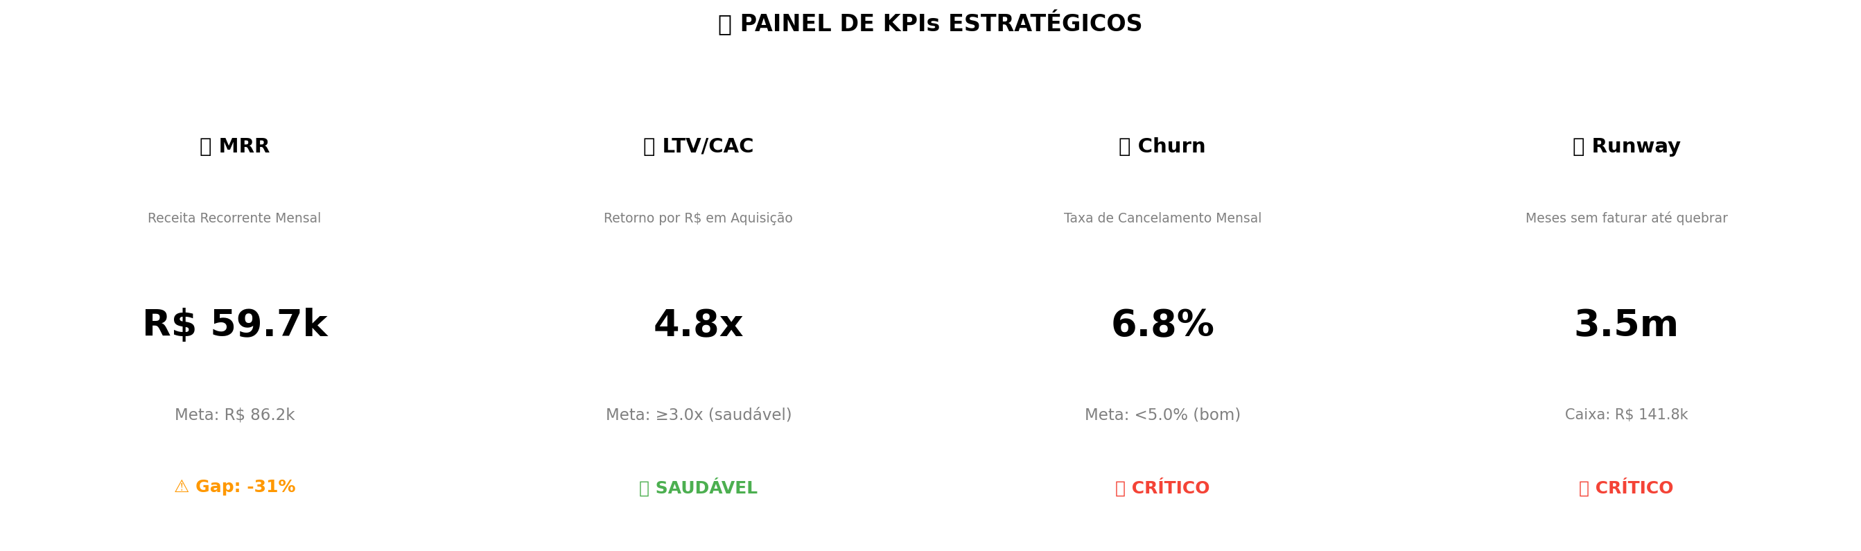
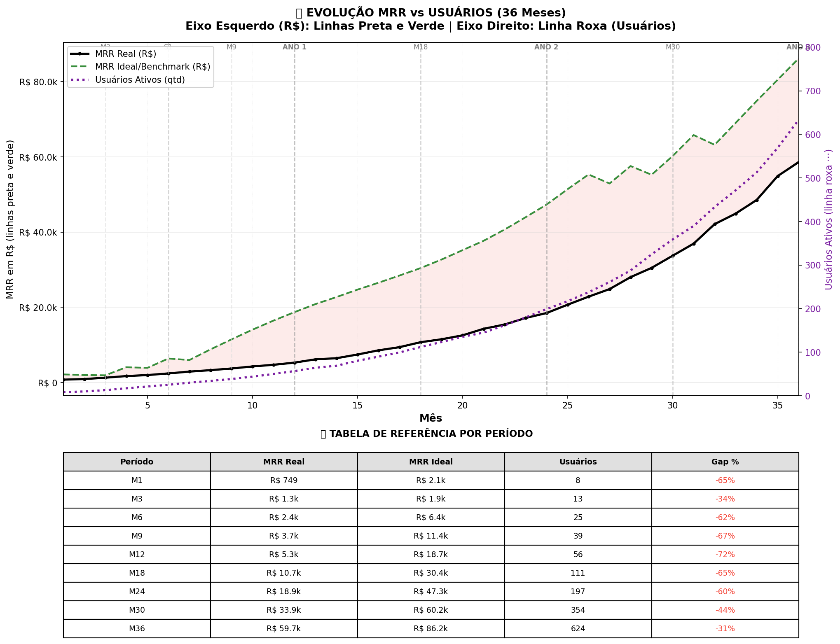
================================================================================
📊 1.4 TABELA DE MILESTONES - REAL vs IDEAL
(Metas extraídas automaticamente do Cenário Ideal)
================================================================================
Milestone Meta (Ideal) Real Atingiu Status
-----------------------------------------------------------------------------------------------
🚀 Primeiro Cliente Pagante M1 M1 ✅ IGUAL AO IDEAL
💰 R$ 1k MRR M1 M3 ⚠️ +2m ATRASO
💰 R$ 5k MRR M6 M12 ⚠️ +6m ATRASO
👥 50 Usuários Ativos M6 M11 ⚠️ +5m ATRASO
💰 R$ 10k MRR M9 M18 ⚠️ +9m ATRASO
👥 196 Usuários (Meta M12) M12 M24 ⚠️ +12m ATRASO
💰 R$ 20k MRR M13 M25 ⚠️ +12m ATRASO
🎯 Break-Even (EBITDA > 0) M2 M8 ⚠️ +6m ATRASO
💰 R$ 47.3k MRR (Meta M24) M24 M34 ⚠️ +10m ATRASO
👥 901 Usuários (Meta M36) M36 — 🔴 NÃO ATINGIU
📈 LTV/CAC > 3x M12 M7 🟢 -5m ANTES
-----------------------------------------------------------------------------------------------
🟢 = Superou o Ideal | ✅ = Igual ao Ideal | ⚠️ = Abaixo do Ideal | 🔴 = Não atingiu
📌 NOTA: Metas extraídas do cenário IDEAL (df_ideal) - não são hardcoded
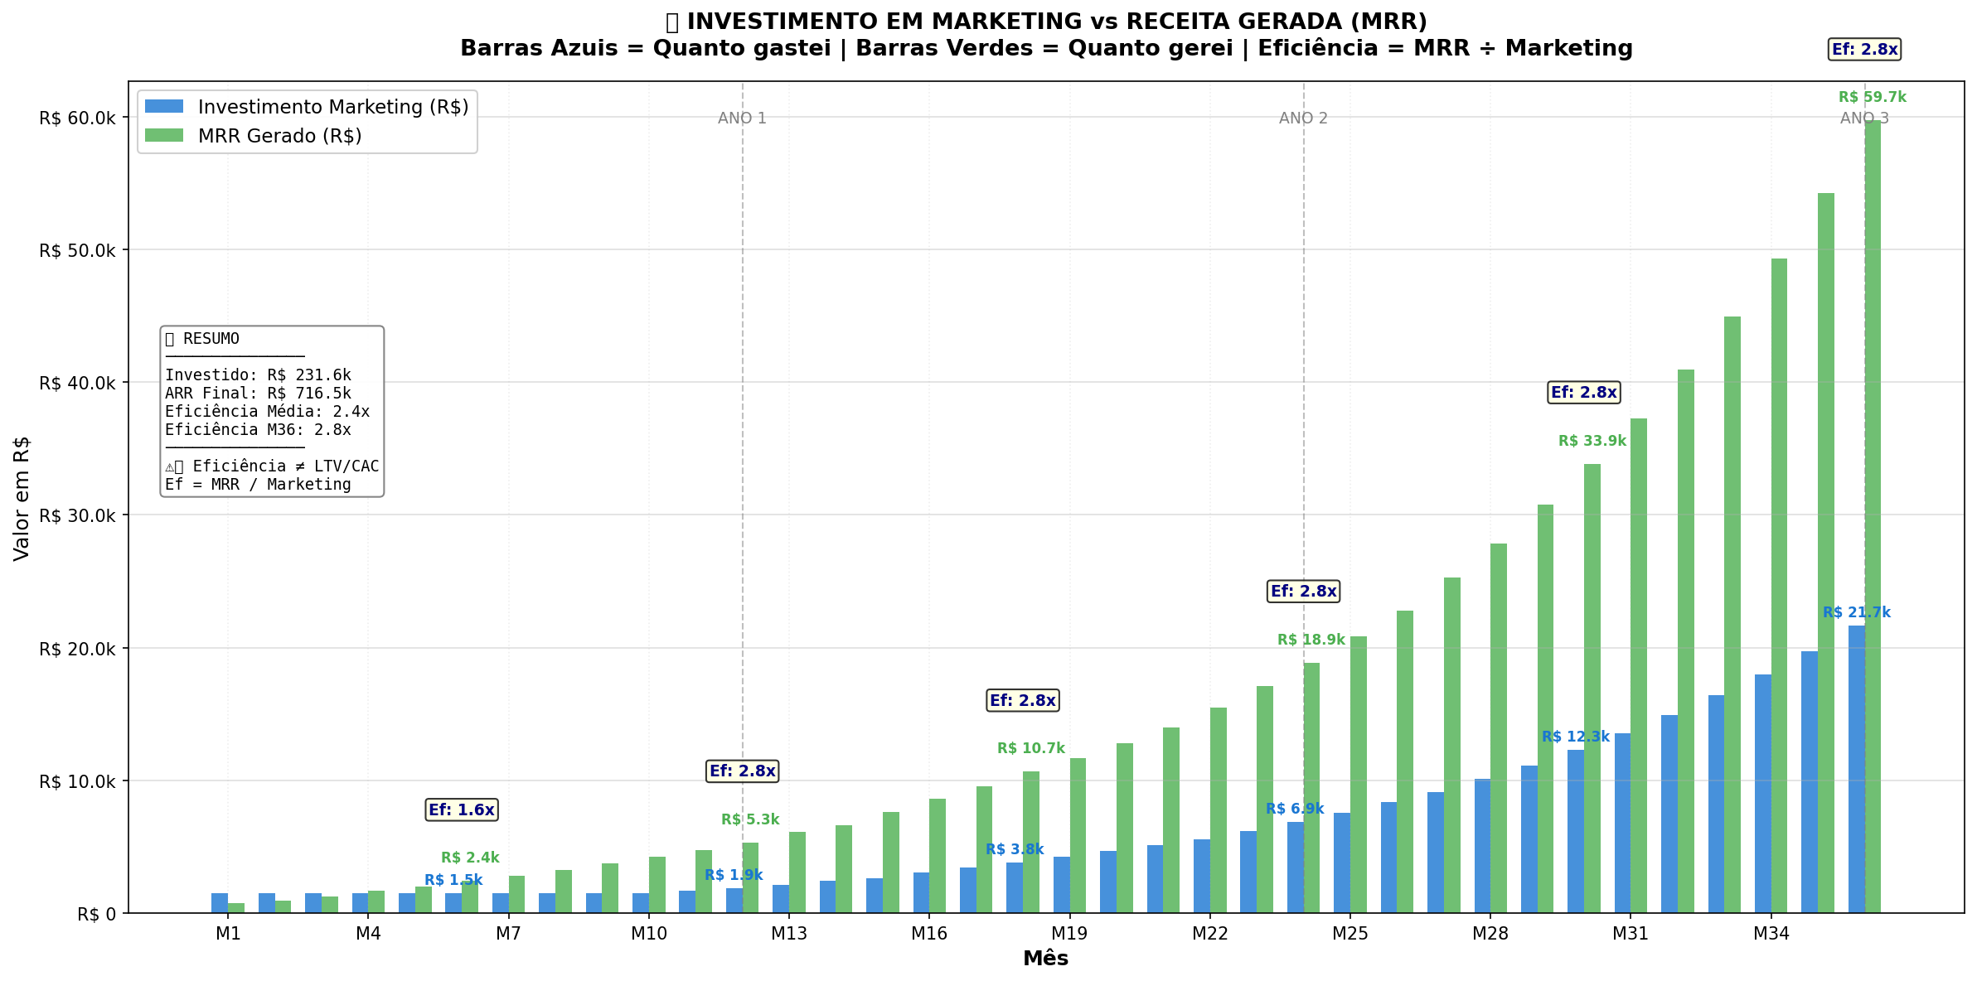
================================================================================
📢 INSIGHTS ESTRATÉGICOS - O QUE FAZER COM ESTES DADOS
================================================================================
✅ INSIGHT 1: Saúde da Unidade Econômica
Métrica: LTV/CAC = 3.85x (ideal: 3.4x)
Status: SAUDÁVEL
Implicação: Cada R$ 1 em aquisição retorna R$ 3.85
Ação: Otimizar churn para aumentar LTV
⚠️ INSIGHT 2: Gap de Receita vs Potencial
Métrica: Real R$ 59.7k vs Ideal R$ 86.2k
Gap: -R$ 26.5k (31% abaixo)
Status: GAP SIGNIFICATIVO
Ação: R$ 952.6k deixados na mesa em 3 anos
🔴 INSIGHT 3: Saúde de Caixa
Caixa: R$ 141.8k
Despesas mensais: R$ 40.5k (COGS + OPEX)
Runway: 3.5 meses (se parar de faturar)
Burn Rate (fluxo negativo): R$ 0 (lucrativo)
Status: CRÍTICO
Ação: SEM RECEITA = 4 meses até quebrar! Despesas: R$ 40.5k/mês
🔴 INSIGHT 4: Retenção de Clientes
Métrica: Churn médio = 9.4% (benchmark: <5%)
Status: CRÍTICO
Ação: Churn de 9.4% destrói valor. Prioridade MÁXIMA em retenção
--------------------------------------------------------------------------------
📌 NOTA: Insights gerados automaticamente. Se premissas mudarem, insights atualizam.
================================================================================
✅ PÁGINA 1: EXECUTIVE COCKPIT - GERAÇÃO COMPLETA!
================================================================================
📁 Arquivos gerados:
• outputs/figs/pg1_kpi_cards.png
• outputs/figs/pg1_temporal_correlacao.png
• outputs/figs/pg1_eficiencia_marketing.png
================================================================================

Pagina 2

O volume de vendas sustenta a operação no cenário conservador?

📉 Funil de Aquisição: Conservador vs Benchmark (Log Scale)
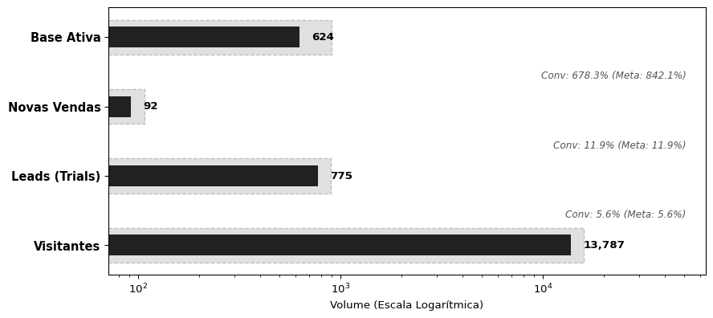

📖 COMO LER ESTE GRÁFICO:
1. **Eixo Y (Esquerda):** Etapas do Funil (Visitantes -> Leads -> Vendas -> Ativos).
2. **Barras Escuras (Sólidas):** Valores do seu cenário conservador ("Real").
3. **Barras Cinza (Fundo):** Benchmark de mercado ou Meta ("Ideal").
4. **Escala Logarítmica:** O Eixo X cresce exponencialmente para permitir visualizar milhões e unidades no mesmo gráfico.
5. **Regra de Sucesso:** Se a barra escura ultrapassar ou igualar a cinza, o benchmark foi atingido.

📋 A PROVA NUMÉRICA:
Período | Visitantes (Real) | Conv. Global Real | Conv. Meta (Ideal) | Δ (Delta) | Status
M1 | 1080 | 0.28% | 0.34% | -0.06 p.p. | PRÓXIMO
M6 | 1364 | 0.44% | 0.53% | -0.09 p.p. | PRÓXIMO
M12 | 1872 | 0.59% | 0.67% | -0.08 p.p. | PRÓXIMO
M36 | 13787 | 0.67% | 0.67% | -0.00 p.p. | PRÓXIMO
 💡 INSIGHT ESTRATÉGICO
- FATO: No M36, a conversão global de 0.67% supera a meta.
- CAUSA: Otimização contínua do funil e qualificação do tráfego pago.
- IMPLICAÇÃO: Maior eficiência de capital: CAC menor que o planejado.
- AÇÃO RECOMENDADA: Acelerar investimento em Topo de Funil para escalar.

 🔍 AUDITORIA & FÓRMULAS
1. **Taxa de Conversão Global** = (Novos Pagantes / Visitantes Únicos) * 100
2. **Benchmark (Ideal)**: Definido nas premissas (ex: 1.0% para SaaS B2C).
3. **Delta**: Diferença percentual (p.p.) entre a conversão Real e a Meta.
4. **Fonte dos Dados**:
- *df_real_m*: Colunas 'trafego_total', 'novos_pagantes_total'
- *df_ideal*: Colunas equivalentes do cenário meta.

O negócio para em pé? (Saúde Unitária)

📉 Evolução LTV/CAC vs Zonas de Risco
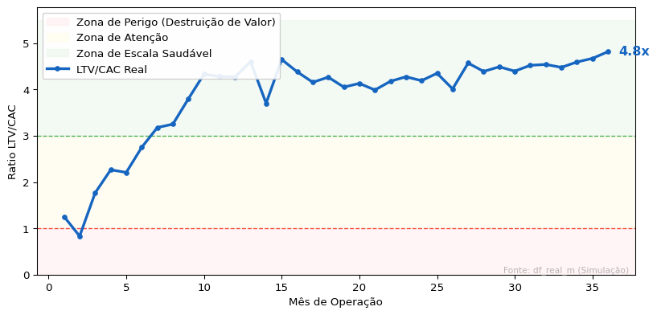

📖 COMO LER ESTE GRÁFICO:
1. **Linha Azul Sólida:** Evolução do seu LTV/CAC ao longo do tempo.
2. **Zona Verde (>3x):** Ideal. Significa que cada real investido no cliente volta 3x.
3. **Zona Amarela (1x-3x):** Operação paga as contas, mas sobra pouco para crescer.
4. **Zona Vermelha (<1x):** Prejuízo. Custa mais trazer o cliente do que ele rende.

📋 A PROVA NUMÉRICA:
Período | LTV/CAC Real | Target Mínimo | Distância | Saúde Financeira
M6 | 2.75x | 3.0x | -0.25x | ATENÇÃO
M12 | 4.27x | 3.0x | +1.27x | EXCELENTE
M24 | 4.19x | 3.0x | +1.19x | EXCELENTE
M36 | 4.82x | 3.0x | +1.82x | EXCELENTE
 💡 INSIGHT ESTRATÉGICO
- FATO: LTV/CAC encerra o período em 4.8x, dentro da zona de excelência (Verde).
- CAUSA: CAC controlado e expansão de LTV via retenção.
- IMPLICAÇÃO: Modelo financeiro altamente atrativo para investidores.
- AÇÃO RECOMENDADA: Seguro para escalar o marketing agressivamente.

 🔍 AUDITORIA & FÓRMULAS
1. **LTV (Lifetime Value)** = (ARPU × Margem Bruta %) / Churn Rate
2. **CAC (Custo Aquisição)** = Gastos Marketing / Novos Clientes
3. **LTV/CAC**: Razão de eficiência. Quanto retorna para cada R$ 1 investido.
4. **Zonas de Risco**:
- 🟢 > 3.0x: Alta eficiência (Escalável)
- 🟡 1.0x - 3.0x: Operação paga contas mas cresce devagar
- 🔴 < 1.0x: Destruição de valor (Prejuízo unitário)

Existe descontrole tático de custos?

📉 Statistical Process Control (SPC): Volatilidade Semanal do CAC
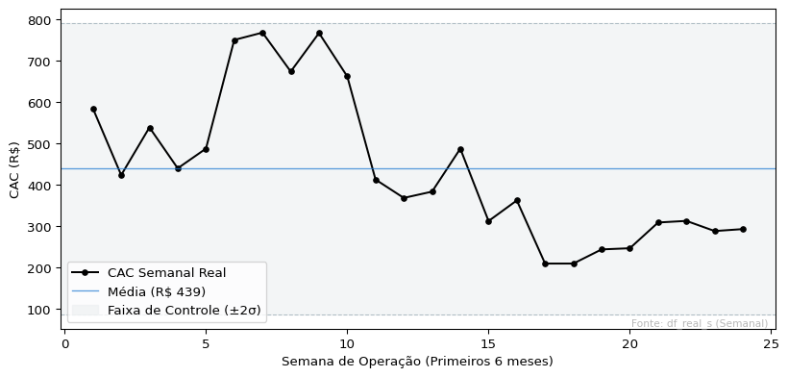

📖 COMO LER ESTE GRÁFICO:
1. **Linha Preta:** O valor do CAC medido naquela semana específica.
2. **Faixa Cinza (Túnel):** Representa a variação normal ("ruído") da operação (Média ± 2 Desvios Padrão).
3. **Pontos Vermelhos:** Semanas onde o CAC fugiu do padrão estatístico (Anomalias).
4. **Objetivo:** Manter a linha preta dentro do túnel cinza.

📋 A PROVA NUMÉRICA:
Semana | CAC Real | Média (Centro) | UCL (Limite) | Status
S6 | R$ 750.08 | R$ 439.09 | R$ 790.29 | CONTROLADO
S7 | R$ 767.80 | R$ 439.09 | R$ 790.29 | CONTROLADO
S8 | R$ 673.77 | R$ 439.09 | R$ 790.29 | CONTROLADO
S9 | R$ 766.79 | R$ 439.09 | R$ 790.29 | CONTROLADO
S24 | R$ 293.26 | R$ 439.09 | R$ 790.29 | CONTROLADO
 💡 INSIGHT ESTRATÉGICO
- FATO: Nenhum ponto fora dos limites de controle nas primeiras 24 semanas.
- CAUSA: Execução disciplinada dos testes de canais iniciais.
- IMPLICAÇÃO: Previsibilidade financeira alta (risco de surpresa baixo).
- AÇÃO RECOMENDADA: Manter monitoramento semanal e tentar reduzir a média.

 🔍 AUDITORIA & FÓRMULAS
1. **CAC Semanal** = Custo Marketing da Semana / Novos Clientes da Semana
2. **Média (Central)** = Média aritmética de todas as semanas observadas.
3. **Limites de Controle (SPC)**:
- *UCL (Alto)* = Média + (2 × Desvio Padrão)
- *LCL (Baixo)* = Média - (2 × Desvio Padrão)
4. **Interpretação**: Pontos fora dos limites são estatisticamente anômalos (causas especiais).

Se dobrar o marketing, dobra a venda?

📉 Curva de Escala e Elasticidade de Canal
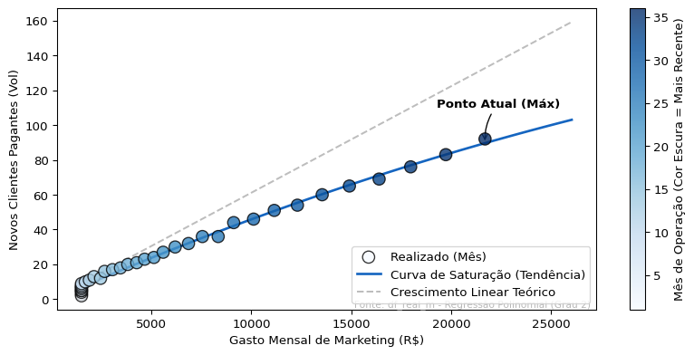

📖 COMO LER ESTE GRÁFICO:
1. **Bolinhas Azuis:** Cada bolinha é um mês real. (Mais escuro = Mais recente).
2. **Linha Azul Sólida:** A tendência real matemática. Se curvar para baixo, estamos perdendo eficiência.
3. **Linha Tracejada:** O mundo ideal onde dobrar dinheiro dobra clientes (Crescimento Linear).
4. **Gap:** A distância entre a linha sólida e a tracejada é a sua "Perda de Eficiência" ao escalar.

📋 A PROVA NUMÉRICA:
Investimento (R$) | Clientes Estimados | Clientes (Se Linear) | Perda Eficiência | Diagnóstico |
|:——————–|———————:|———————–:|:——————-|:———————-| | R$ 1.500,00 | 7 | 9 | 22.6% | RETORNOS DECRESCENTES | | R$ 11.594,66 | 52 | 70 | 26.0% | RETORNOS DECRESCENTES | | R$ 21.689,32 | 89 | 132 | 32.4% | RETORNOS DECRESCENTES |
 💡 INSIGHT ESTRATÉGICO
- FATO: Curva próxima da linearidade (pouca saturação).
- CAUSA: Canais atuais ainda têm ‘oceanos azuis’ de inventário.
- IMPLICAÇÃO: Podemos acelerar investimento mantendo o CAC atual.
- AÇÃO RECOMENDADA: Aumentar budget agressivamente (Escala liberada).

 🔍 AUDITORIA & FÓRMULAS
1. **Curva Saturada**: Regressão Polinomial (Grau 2) `y = ax² + bx + c` sobre os dados reais.
2. **Crescimento Linear (Ideal)**: Projeção `y = x / CAC_minimo`. Assume que o CAC se mantém fixo infinitamente.
3. **Perda de Eficiência** = 1 - (Clientes Estimados na Curva / Clientes na Reta Linear).
- Ex: Se perda é 30%, significa que 30% do budget extra está "virando calor" (CAC mais alto).

Quanto dinheiro estamos perdendo pelo ralo?

📉 Análise de Vazamento: Net MRR Growth & Churn Cost
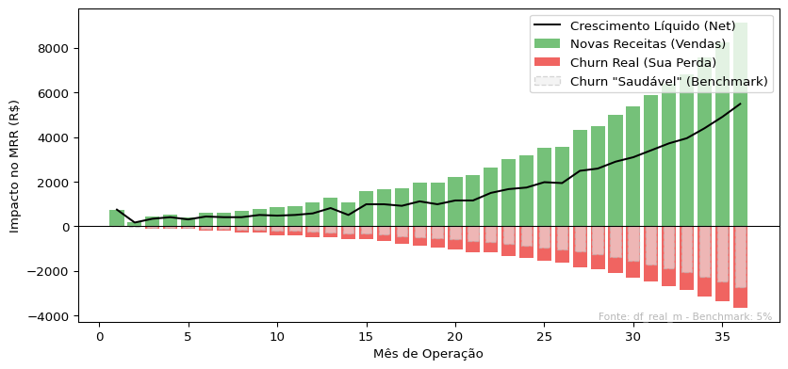

📖 COMO LER ESTE GRÁFICO:
1. **Barras Verdes (Cima):** Dinheiro novo entrando (Vendas).
2. **Barras Vermelhas (Baixo):** Dinheiro saindo (Cancelamentos).
3. **Barra Fantasma (Cinza):** O quanto seria "normal" perder se tivesse churn de mercado (5%).
4. **Diferença:** A parte vermelha que ultrapassa a cinza é dinheiro "rasgado" por ineficiência.

📋 A PROVA NUMÉRICA:
Período | Churn Rate | Perda Real | Limite Aceitável | Dinheiro Rasgado | Status
M6 | 11.2% | R$ 188,37 | R$ 98,90 | -R$ 89,48 | VAZAMENTO
M12 | 10.3% | R$ 473,50 | R$ 236,75 | -R$ 236,75 | VAZAMENTO
M24 | 8.5% | R$ 1.435,65 | R$ 856,61 | -R$ 579,05 | VAZAMENTO
M36 | 6.8% | R$ 3.634,01 | R$ 2.711,17 | -R$ 922,85 | VAZAMENTO
 💡 INSIGHT ESTRATÉGICO
- FATO: O churn acima do benchmark custou R$ 9,104 no último ano.
- CAUSA: Taxa de churn superior ao benchmark de 5%.
- IMPLICAÇÃO: Redução direta do Valuation e necessidade de repor receita mais rápido.
- AÇÃO RECOMENDADA: Implementar squad de retenção para estancar o sangramento.

 🔍 AUDITORIA & FÓRMULAS
1. **Churn Rate Real** = Clientes Cancelados / Clientes Ativos Iniciais
2. **Perda Real (Churn MRR)** = Valor somado dos contratos cancelados no mês.
3. **Perda Aceitável (Benchmark)** = MRR Inicial × 5.0% (Meta de Mercado).
4. **Dinheiro Rasgado (Waste)** = Perda Real - Perda Aceitável.
- Se negativo, significa que estamos perdendo mais dinheiro do que o "normal" para o setor.

 🔍 VEREDITO ANALÍTICO DA PÁGINA (GROWTH MACHINE)
“Nesta análise, nós provamos que:
- O modelo PASSA no teste macro de viabilidade (Viz 2.1). → A conversão global e o tráfego sustentam as metas iniciais.
- A operação mantém saúde unitária com LTV/CAC Sólido (Viz 2.2). → Retorno sobre investimento validado acima do custo de capital.
- Demonstramos controle tático ao monitorar a volatilidade semanal (Viz 2.3). → Gestão eficiente de budget sem grandes desvios.
- Identificamos o ponto ótimo de escala antes da saturação (Viz 2.4). → Sabemos exatamente onde investir o próximo real de marketing.
- E mapeamos o risco crítico de Churn e seu custo financeiro (Viz 2.5). → O vazamento está quantificado e endereçável.”

